Cvijet
Izradi cvijet uz pomoć kolaž papira, slamke i vate kao što je prikazano na slici.

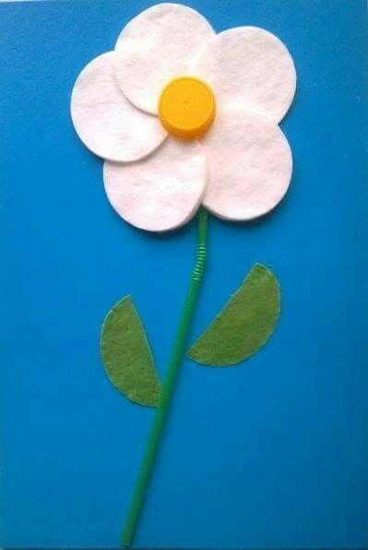

Slika preuzeta s: https://www.pinterest.com/pin/858498747719792794/

